- ¿Cómo se le llama al elemento encuadrado en rojo?
- Calendario
- Notas
- Tareas (respuesta correcta)

- ¿Cómo se le llama al elemento encuadrado en rojo?
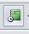
- Calendario
- Notas
- Diario (respuesta correcta)

- ¿Cómo abres el menú Ayuda en Microsoft Outlook 2010 (con el teclado)?
- Pulsando la tecla F1

- ¿Cómo pasas al mes siguiente en este calendario?
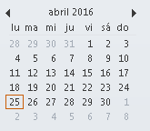

Respuesta:
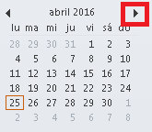
Pulsando en la flecha

- ¿Qué significa el elemento enmarcando en rojo?

No me acuerdo de la respuestas , además la fallé

